版本记录
版本 | 作者 | 时间 | 说明
V1.0 | 陈工 | 2026-06-24 | 首次编写

物理层

工作流程
通讯过程中,通讯发起端作为服务器，回应端作为人机，模块上电复位成功后，需向表计获取参数，主要通讯工作流程如图所示：
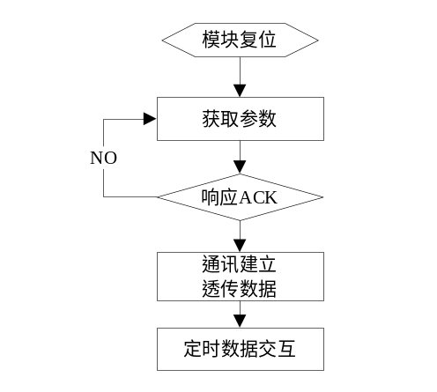

模块复位后开始向表计获取参数(上电复位、软件复位)，没到到回复则重复获取，收到回复帧通讯建立，不再获取，模块正常工作，收发时判断是否是自身命令，若是模块自回复，若不是，透传出去，具体判断见后续章节；

链路层

基本参数
- 异步串行、半双工通讯
- 初始参数默认：9600bps、8位数据位，偶校验
- 波特率误差不能超过0.2%，如4800bgs则范围4790.4bps～4809.6bps
- 字节之前发送间隔<40ms
- 低位在前，高字节在前

数据帧结构

645链路层
说明 | 长度 | 标识 | 类型
帧起始符 | 1 | 68H | HEX
地址域 | 6 | A0 | BCD
地址域 | 6 | A1 | BCD
地址域 | 6 | A2 | BCD
地址域 | 6 | A3 | BCD
地址域 | 6 | A4 | BCD
地址域 | 6 | A5 | BCD
帧起始符 | 1 | 68H | HEX
控制码 | 1 | COMMAND | HEX
数据长度域 | 1 | L | HEX
数据域 | 变长 | DATA | HEX
校验码 | 1 | CS | HEX
结束符 | 1 | 16H | HEX

地址域
A0-A5为通讯目标地址，高字节在前，例如通讯表计表号为123456789012，则如下图：
A0 | A1 | A2 | A3 | A4 | A5
12 | 34 | 56 | 78 | 90 | 12

 | 1、地址AA AA AA AA AA AA 为广播地址，当模块首次要地址时应该采用该地址与表计或其它附属产品通讯；  2、当通讯地址>12个数字，以低12位数字作为地址；  3、当通讯地址<12个数字，高位补0；

COMMAND
COMMAND 8bits分别代表的含义如下：
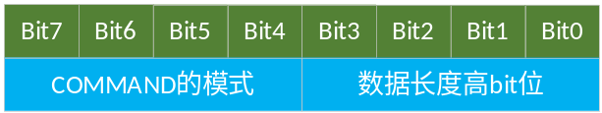
COMMAND有3种模式，分别是读模式，写模式，透传模式，透传主要针对CIU
COMMAND低4位和数据长度域一起拼接成了数据整个数据长度，最大可传输4096个数据。
- 读模式（读模块工作参数）
主要用于读模块工作参数，保证2个设备可以正常协调工作；
请求：0x10，返回：0x20
- 透传模式（针对CIU）
当模块收到该类型的数据帧时，完整的将该数据帧发送到指定设备；
请求：0x30，返回：0x40

数据长度域
数据域的字节长度

数据域DATA
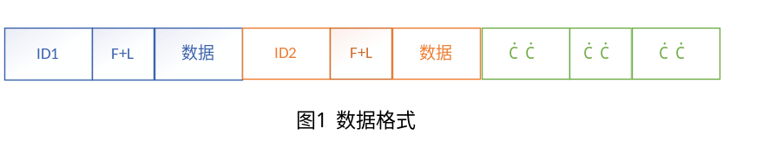
数据域由标识ID+长度FL和数据项组成，其中标识ID由两个字节构成

标识ID
2个字节组成，具体见下节，所有ID具体见附录A;

标志长度FL

校验码CS
从帧起始符开始到校验码之前的所有各字节的模256 的和，即各字节二进制算术和，不计超过256 的溢出值
注意1: 数据域内数据发送方在传输时需要加0x33处理，接收方在收到数据后需做减0x33处理。本标准中的示例为了提高可读性，都未加0x33显示

应用

载波模块
- 当模块首次启动时，需要获取载波模块基本工作参数，数据内容如下（ID见附录A）
注意：模块请求参数时不带数据长度，回复时带数据长度
序号 | 数据域名称 | 说明
1 | 设备号 | 必选

模块读设备类型和设备号举例如下：
模块 表计
报文 | 功能说明
68 AA AA AA AA AA AA 68 10 04 00 10 00 20 CS 16
68 | 帧起始符
AA AA AA AA AA AA | 广播地址
68 | 帧起始符
10 | 交互帧请求
04 | 与10后4bits组成长度，共有4字节
00 10 00 20 | 数据域，ID分别读设备类型和设备号
CS | 校验码
16 | 结束符

- 表计 模块
报文 | 功能说明
68 10 30 00 00 00 10 68 20 0D 00 10 01 01 00 20 06 10 30 00 00 00 10 CS 16
68 | 帧起始符
10 30 00 00 00 10 | 表明当前表号为： 103000000010
68 | 帧起始符
20 | 交互帧回复
0D | 与0x20后4bits组成长度
00 10 01 01 | 数据域，  00 01：ID  01：数据长度  01：表计
00 20 06 10 30 00 00 00 10 | 00 20：ID  06：长度，固定6个字节  10 30 00 00 00 10 设备地址为103000000010，对于11位表号，高位补0，形成12位表号，对于13位表号，取低12位作为表号  例如表号为13位0255240500017，则回复的数据为00 20 06 25 52 40 50 00 17
CS | 校验码
16 | 结束符

透传模式（用于CIU）
主要用于也适用于该协议的其它物理设备和本设备通讯，当模块发现为透传帧的COMMAND时，无须解包，直接完全的一帧数据发出。

模块收到请求帧
68 04 50 00 00 00 13 68 30 02 37 14 B4 16
当模块收到其它信道/串口上的数据，数据如下报文 | 功能说明
68 10 30 00 00 00 10 68 30 02 37 14 CS 16
68 | 帧起始符
10 30 00 00 00 10 | 地址 表号103000000010
68 | 帧起始符
30 | 透传帧请求
02 | 长度，后2字节
37 14 | 数据域
CS | 校验码
16 | 结束符
发现COMMAND为0x30表示透传帧，因此完整的将此帧发给串口/物理信道，简而言之，当模块为载波模块时，载波网络收到0x30，将该帧完整的转发给表；反之，当表通过串口发送给模块0x30 Command，直接完整的转发的载波网络；

模块收到回复帧
道，当串口/物理信道收到后，回复如下：
报文 | 功能说明
68 10 30 00 00 00 10 68 40 0E 37 14 64 65 66 67 68 69 6A 6B 6C 6D 63 6E CS 16
68 | 帧起始符
10 30 00 00 00 10 | 地址 表号103000000010
68 | 帧起始符
40 | 透传帧回复
0E | 长度，后14字节
37 14 64 65 66 67 68 69 6A 6B 6C 6D 63 6E | 数据域
CS | 校验码
16 | 结束符

模块收到COMMAND为0x4为透传回复帧，将该数据再完整的转发回物理信道/串口。

举例

CIU同步表计数据

CIU发送
68 04 50 00 00 00 13 68 30 02 36 13 B2 16
报文 | 功能说明
68 04 50 00 00 00 13 68 30 02 36 13 B2 16
68 | 帧起始符
04 50 00 00 00 13 | 地址 表号45000000013
68 | 帧起始符
30 | 透传帧请求
02 | 长度，后2字节
36 13 | 数据域，减33后可看出E003
B2 | 校验码
16 | 结束符

表计回复
报文 | 功能说明
68 04 50 00 00 00 13 68 40 24 36 13 43 C3 33 33 33 33 95 F6 43 5A 33 33 B4 F4 56 88 38 34 43 43 38 B3 F6 33 73 B0 F6 92 B1 F6 34 B2 F6 33 31 16
68 | 帧起始符
04 50 00 00 00 13 | 地址 表号45000000013
68 | 帧起始符
40 | 透传帧回复
24 | 长度，后36字节
36 13 43 C3 33 33 33 33 95 F6 43 5A 33 33 B4 F4 56 88 38 34 43 43 38 B3 F6 33 73 B0 F6 92 B1 F6 34 B2 F6 33 | 数据域  减33后可看出，目前是虚拟，不一定正确
CS | 校验码
16 | 结束符

表计定时给CIU同步

表计发送
68 10 30 00 00 00 10 68 30 02 37 13 9C 16
报文 | 功能说明
68 10 30 00 00 00 10 68 30 02 37 13 9C 16
68 | 帧起始符
10 30 00 00 00 10 | 地址 表号103000000010
68 | 帧起始符
30 | 透传帧请求
02 | 长度，后2字节
37 13 | 数据域，减33后可看出E004
9C | 校验码
16 | 结束符

CIU回复
68 10 30 00 00 00 10 68 40 02 37 13 AC 16
报文 | 功能说明
68 10 30 00 00 00 10 68 40 02 37 13 AC 16
68 | 帧起始符
10 30 00 00 00 10 | 地址 表号103000000010
68 | 帧起始符
40 | 透传帧请求
02 | 长度，后2字节
37 13 | 数据域，减33后可看出E004
AC | 校验码
16 | 结束符

附录A 通用参数类
标识 |  | 长度 | 数据类型 | 读/写 | 数据项名称 | 说明
DI | DI
00 | 10 | 变长 | BCD | 读 | 设备类型 | 01：电表
00 | 20 | 变长 | BCD | 读 | 设备号 | 最大12个字节

